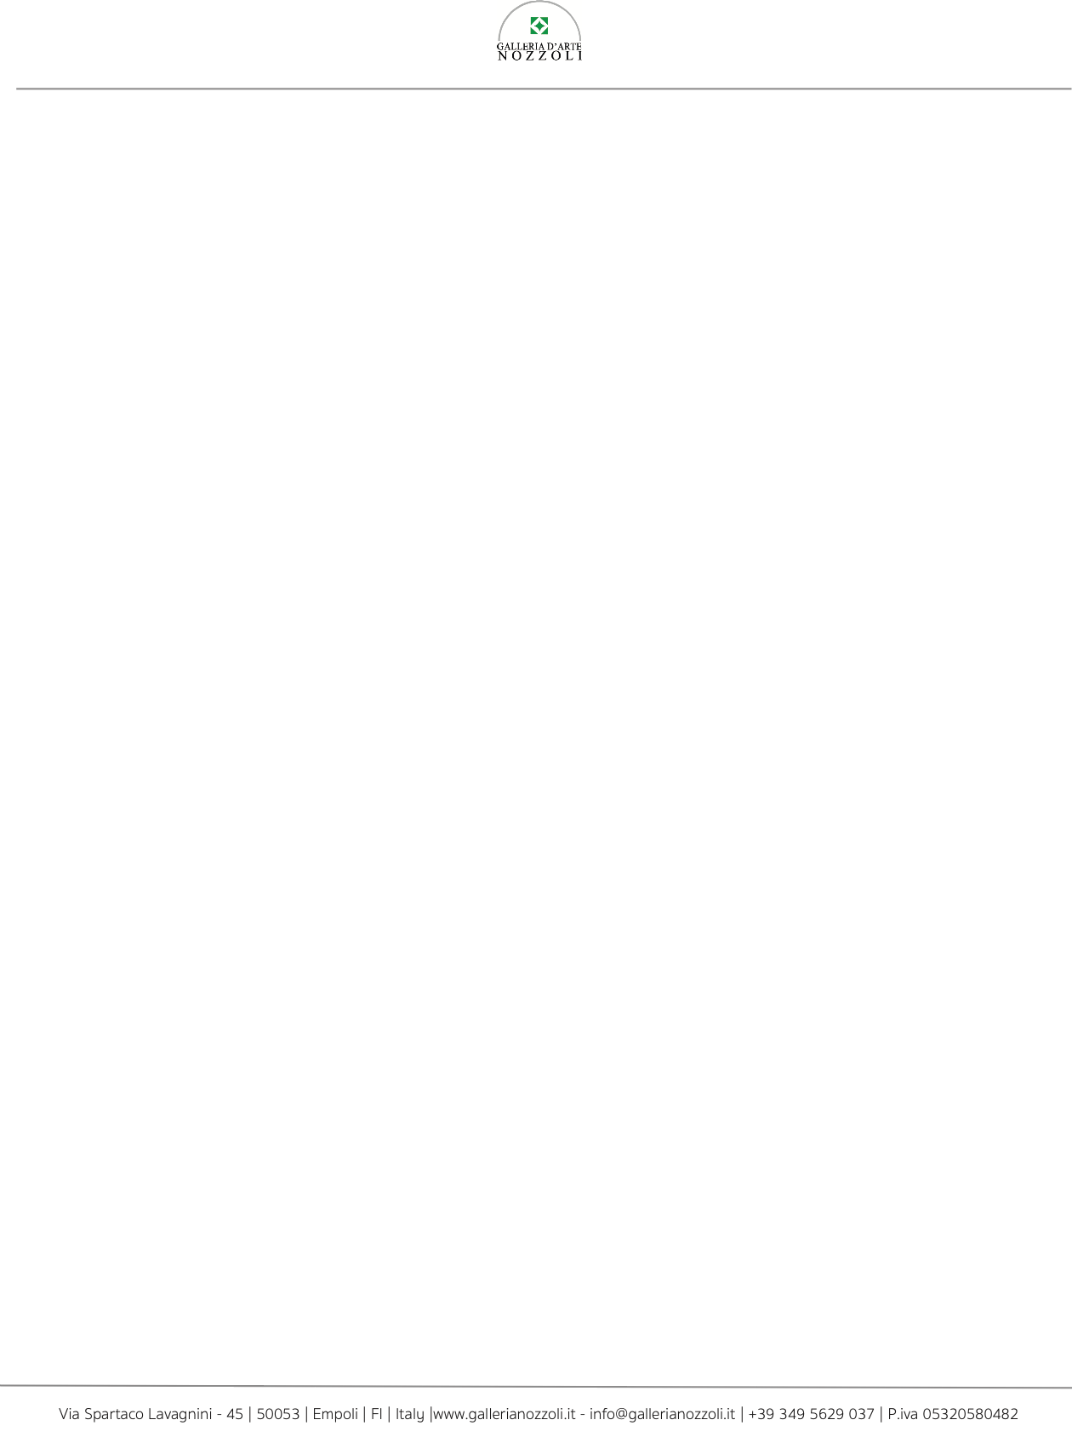

**Vinicio Berti**

**Grande Costruzione Positiva**

15 Maggio - 12 Giugno

Inaugurazione:

15 Maggio ore 17:30

mostra a cura di:

Roberto Sottile

Mostra patrocinata dal Centro Studi d’Arte - Archivio Vinicio Berti.

L’ evento rientra tra le iniziative parallele a quelle organizzate dal Comitato Celebrativo Centenario della Nascita, Vinicio Berti 1921-2021 presieduto dal Dott. Claudio Crescentini (storico dell’arte, Sovrintendenza Capitolina ai Beni Culturali).

Catalogo in galleria.

Orario galleria:

dal Mercoledì al Sabato ore 10:30-12:30 / 17:30-19:30

**Vinicio Berti Grande Costruzione Positiva** a cura di *Roberto Sottile*, è la mostra che presenteremo all’interno della nostra Galleria d’arte Nozzoli in Via Spartaco Lavagnini 45 a Empoli, dal 15 Maggio sino al 12 Giugno 2021. L’evento, patrocinato dal *Centro Studi d’Arte - Archivio Vinicio Berti*, rientra tra le iniziative parallele a quelle organizzate dal *Comitato Celebrativo Centenario Nascita Vinicio Berti 1921-2021* presieduto dal Dott. *Claudio Crescentini* (storico dell’arte, *Sovrintendenza Capitolina ai Beni Culturali*).

Un percorso espositivo che traccia i contenuti della narrazione delle opere del periodo tra il 1970 e il 1979, con le quali l’artista introduce il tema della “Visione verso l’alto”. I segni come graffi ed i colori primari delle visioni astratte dell’ artista, che in questo periodo acquisiscono toni marcatamente più grafici, alludono alle parole “Resistenza” e “Antagonismo”. Termini legati alle lotte operaie di quegli stessi anni e al fermento di idee, anche contrastanti, che costituivano quello che allora era l’animato partito Comunista. Le forze che dominano le composizioni Bertiane di quegli anni, sono le stesse che animavano la vita dell’artista e che lo portavano a scontrarsi anche con il suo stesso partito, entrando in quelle questioni estetiche che ponevano le basi alla diatriba tra arte concreta e realismo sociale.